Fondazione UniverMantova
Spazi

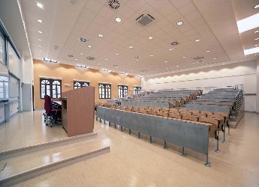  BLOCCO A  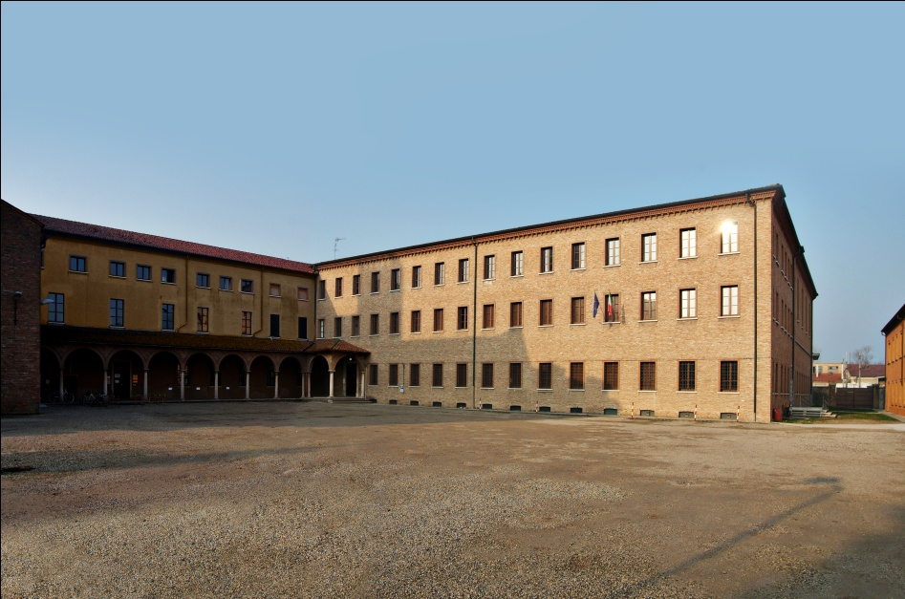 | Nome Aula | Capienza | Dislocazione
 | Zona Ristoro | - | Interrato
 | Aula 1 | 88 | Piano Terra
 | Aula 2 | 76 | Piano Terra
 | Aula 3 | 12 | Piano Terra
 | Aula Matilde di Canossa | 212 | Piano Primo
 | Laboratorio Linguistico | 30 | Piano Terra
 | Aula 4 | 48 | Piano Primo
 | Aula 5 | 48 | Piano Primo
 | Aula 6 | 74 | Piano Primo
 | Laboratorio informatico 1 | 50 | Piano Secondo
 | Laboratorio informatico 2 | 60 | Piano Secondo
 | Ufficio Informatico - Sala server | - | Piano Secondo
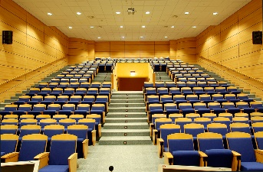  BLOCCO B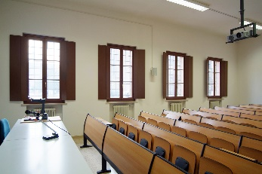 | Nome Aula | Capienza | Dislocazione
 | Segreteria Didattica | - | Piano Terra
 | Sala Docenti | 10-15 | Piano Terra
 | Ufficio Relazioni Esterne | - | Piano Terra
 | Aula Magna | 235 | Piano Primo
 | Aula Bonacolsi | 86 | Piano Primo
 | Laboratorio informatico 3 | 29 | Piano Secondo
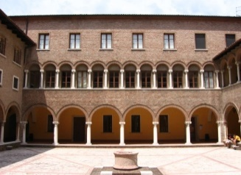  BLOCCO C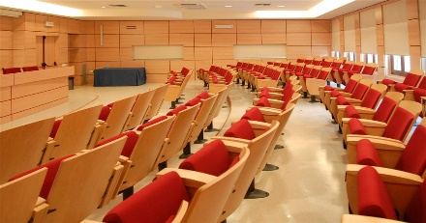 | Nome Aula | Capienza | Dislocazione
 | Aula Publio Virgilio Marone | 54 | Piano Terra
 | Sala Consiliare | 82 | Piano Primo
 | Ufficio Tecnico | - | Piano Secondo
 | Aula 7 | 56 | Piano Secondo
 | Aula 8 | 98 | Piano Secondo
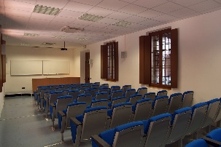  BLOCCO D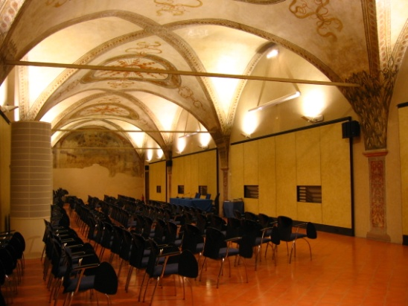 | Nome Aula | Capienza | Dislocazione
 | Salone Mantegnesco | 150 | Piano Terra
 | Aule Studio | - | Piano Terra

